**Nombre:** Freddy Ismael Gómez Rojas **Código:** 261711

**Tarea Técnicas de Integración.**

**TIPOS DE DIODOS UTILIZADOS EN OSCILADORES**

1. **DIODO TÚNEL**

**CARACTERÍSTICAS:**

El diodo túnel es un diodo semiconductor que tiene una unión pn, en la cual se produce el efecto túnel que da origen a una conductancia diferencial negativa en cierto intervalo de la característica corriente tensión, gracias a esta resistencia negativa se utiliza como componente activo, el cual funciona como amplificador o como oscilador. Este diodo originalmente es conocido como diodo Esaki en honor al hombre que descubrió que una fuerte contaminación con impurezas podía causar un efecto de tunelización de los portadores de carga a lo largo de la zona de agotamiento en la unión. Una característica importante de este diodo es su resistencia negativa en determinado intervalo de voltaje de polarización, dado que la corriente disminuye al aumentar el voltaje funcionando como amplificador, como oscilador o como biestable. Este diodo es un dispositivo de baja potencia para aplicaciones que involucran microondas y están relativamente libres de los efectos de radiación. En la figura 1 se muestra el símbolo de este diodo.



Figura 1. Esquemático de un diodo túnel.

**PRINCIPIO DE OPERACIÓN:**

Como ya se mencionó anteriormente, este diodo se caracteriza por poseer una resistencia negativa en cierto voltaje de polarización, debido a que la corriente disminuye cuando aumenta el voltaje, como se muestra en la figura 2.

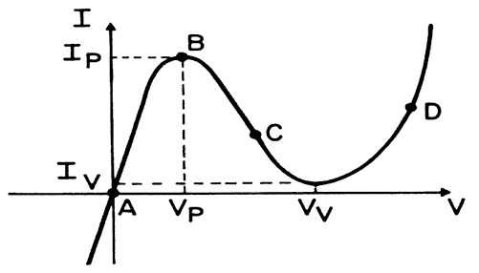

Figura 2. Curva Voltaje con respecto a corriente de un diodo túnel.

El diodo de efecto túnel o Esaki, consiste en una juntura pn con un fuerte dopado en las regiones p y n (típicamente > ${10}^{19}$/ ${cm}^{2}$). Bajo una polarización directa, los electrones pasan por efecto túnel de la banda de valencia en el lado p a la banda de conducción en el lado n. El efecto túnel requiere una altura de barrera de energía baja y debe haber un estado electrónico vacante en el otro lado de la unión para que el electrón pueda pasar.

1. **DIODO GUNN**

**CARACTERÍSTICAS:**

El diodo Gunn es una forma de diodo usado en la electrónica de alta frecuencia. A diferencia de los diodos ordinarios este solamente tiene regiones del tipo N, razón por lo que impropiamente se le conoce como diodo. Existen en este dispositivo tres regiones; dos de ellas tienen regiones tipo N fuertemente dopadas y una delgada región intermedia de material ligeramente dopado. Cuando se aplica un voltaje determinado a través de sus terminales, en la zona intermedia el gradiente eléctrico es mayor que en los extremos. Finalmente esta zona empieza a conducir esto significa que este diodo presenta una zona de resistencia negativa. El símbolo utilizado en circuitos para este diodo se muestra en la figura 3.

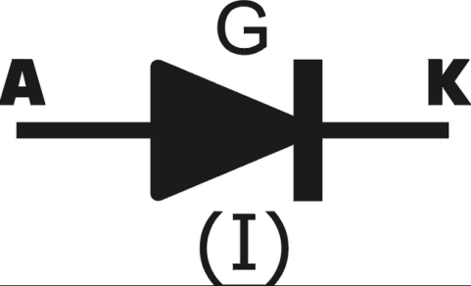

Figura 3. Esquemático Diodo Gunn

La frecuencia de la oscilación obtenida a partir de este efecto, es determinada parcialmente por las propiedades de la capa o zona intermedia del diodo, pero también puede ser ajustada exteriormente. Los diodos Gunn son usados para construir osciladores en el rango de frecuencias comprendido entre los 10 [Gigahertz](http://es.wikipedia.org/wiki/Gigahertz" \o "Gigahertz) y frecuencias aún más altas (hasta [Terahertz](http://es.wikipedia.org/wiki/Terahercio" \o "Terahercio)). Los diodos Gunn suelen fabricarse de [arseniuro de galio](http://es.wikipedia.org/wiki/Arseniuro_de_galio) para osciladores de hasta 200 GHz, mientras que los de Nitruro de Galio pueden alcanzar los 3 Terahertz.

El dispositivo recibe su nombre del científico británico, nacido en Egipto, John Battiscombe Gunn quien produjo el primero de estos diodos basado en los cálculos teóricos del profesor y científico británico Cyril Hilsum.

**CONSTRUCCIÓN:**

La tecnología de fabricación básicamente puede ser en litografía óptica, deposición de metales, ataque químico, adelgazamiento mecánico del substrato y clivado. Los diferentes pasos se muestran en la figura 4.

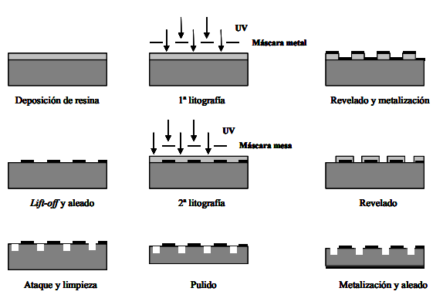

Figura 4. Proceso de fabricación de un diodo Gunn.

**PRINCIPIO DE OPERACIÓN:**

El efecto fue descubierto por John B. Gunn en 1963. Este efecto sirve para la generación de oscilaciones en el rango de las [microondas](http://es.wikipedia.org/wiki/Microondas) en los materiales semiconductores. Gunn observó esta característica en el Arseniuro de Galio (GaAs) y el Fosfuro de Indio (InP).El efecto Gunn es una propiedad del cuerpo de los semiconductores y no depende de la unión misma, ni de los contactos, tampoco depende de los valores de tensión y corriente y no es afectado por campos magnéticos.

Cuando se aplica una pequeña tensión continua a través de una placa delgada de Arseniuro de Galio (GaAs), ésta presenta características de resistencia negativa. Todo esto ocurre bajo la condición de que la tensión aplicada a la placa sea mayor a los 3,3 voltios/cm. Si dicha placa es conectada a una cavidad resonante, se producirán oscilaciones y todo el conjunto se puede utilizar como oscilador. Este efecto sólo se da en materiales tipo N (material con exceso de electrones) y las oscilaciones se dan sólo cuando existe un campo eléctrico. Estas oscilaciones corresponden aproximadamente al tiempo que los electrones necesitan para atravesar la placa de material tipo N cuando se aplica la tensión continua.

1. **DIODO DE CAPACIDAD VARIABLE (VARICAP)**

**CARACTERÍSTICAS:**

El diodo de capacidad variable o diodo varicap, es el elemento que sustituye al condensador variable en un oscilador controlado por voltaje. Como su nombre lo indica es un diodo capaz de variar su capacidad asociada (capacitancia de la juntura pn) cuando está polarizado en sentido inverso, es decir de manera que el diodo no conduce. La variación de capacitancia se controla mediante la magnitud de la tensión inversa a que se somete el diodo, a mayor tensión inversa menor capacidad asociada. Para un correcto funcionamiento del diodo varicap se debe polarizar como se muestra en la figura 5.

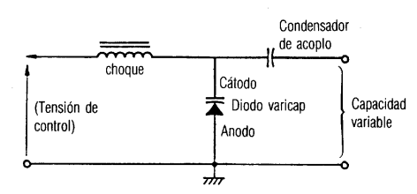

Figura 5. Polarización de un diodo varicap

Un diodo varicap de aplicaciones generales como el BA102 presenta una capacitancia de 50pF a 1 voltio en inverso, un diodo varicap especial de unión hiperabrupta presenta una capacitancia superior a 500 pF a 1 voltio en inverso, como por ejemplo es el diodo MV1401 de Motorola.

**PRINCIPIO DE OPERACIÓN:**

El efecto de la capacidad con polarización inversa es un fenómeno intrínseco de cualquier semiconductor, el diodo varicap está diseñado para que dicho efecto sea mucho más acusado que el resto de diodos de otras aplicaciones, en las cuales no interesa presente capacitancias en la unión.

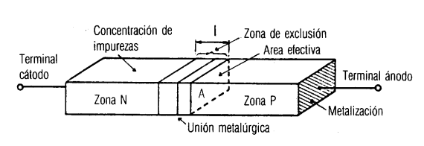

Figura 6. Estructura de un diodo semiconductor.

Si se observa la estructura de un diodo mostrada en la figura 6, se pueden observar tres regiones, la unión P, la unión N y la juntura de estas uniones (unión metalúrgica) llamada zona de deplexión o zona de exclusión, denominada así por la carencia de portadores de corriente debido al campo eléctrico formado. Esta zona de exclusión al carecer de portadores se comporta como un dieléctrico, y como las zonas P y N si son conductoras, el conjunto nos define un condensador plano. LA capacitancia del condensador plano nos la da la siguiente fórmula:

$$C=\frac{ε*ε_{0}*A}{l}$$

Donde $ε y ε_{0}$ corresponden a la permitividad del vacío y la relativa del dieléctrico, mientras que A y l corresponden al área efectiva y la longitud de separación. La longitud de la zona de exclusión aumenta cuando polarizamos el diodo en inverso, por lo tanto disminuye su capacidad.

La siguiente fórmula nos da la longitud l en función de la tensión aplicada al diodo y del resto de sus características físicas:

$$l={\left(\frac{2ε{*ε}_{0}}{q}¥_{0}+V*\left(\frac{1}{N_{a}}+\frac{1}{N_{d}}\right)\right)}^{1/2}$$

Donde:

$1/2$ = Coeficiente para una unión abrupta

$¥_{0}$ = Potencial de contacto 0,2V para el germanio y 0,7V para el silicio

$N_{a}$ = Concentración de impurezas aceptores átomos/cm^3

$N_{d}$ =Concentración de impurezas donadoras átomos/cm^3

q= carga del electrón

V=tensión inversa aplicada al diodo.

Donde la capacidad C es proporcional a:

$$\frac{1}{\sqrt{¥_{0}+V}}$$

**REFERENCIAS:**

* Prince, B. “Emerging Memories: Technologies and Trends”. Kluwer Academic Publishers, 2002
* Diodo varicap, tomado el día 23de Junio, del sitio web: <http://www.ace.ual.es/~jgazquez/icons/cqvco1.pdf>
* Ulloa. J, Sánchez. L, Hierro. A, Diseño, fabricación y caracterización de diodos láser basados en pozos cuánticos de InGaAs(N)/GaAs. Universidad Politécnica de Madrid, tomado el 25 de Junio de 2013, del sitio web: <http://oa.upm.es/322/1/JOSE_MARIA_ULLOA_HERRERO.pdf>